DATOS LiDAR PARA LA DELIMITACIÓN DE LA FRACCIÓN DE CABIDA CUBIERTA (FCC) EN DEHESAS DE LA REGIÓN MEDITERRÁNEA

I.M. Arenas Corraliza¹, A. Nieto Masot¹, E. Quirós Rosado², G. Moreno Marcos³

¹Instituto Universitario de Investigación para el Desarrollo Territorial Sostenible, Universidad de Extremadura. isabelarenascorraliza@unex.es, ananieto@unex.es
²Departamento de Expresión Gráfica, Universidad de Extremadura. equiros@unex.es
³Departamento de Biología Vegetal, Ecología y Ciencias de la Tierra, Universidad de Extremadura. gmoreno@unex.es

RESUMEN
La determinación exacta de la fracción de cabida cubierta en la dehesa resulta fundamental para el análisis a múltiples escalas del papel del arbolado en este sistema. Este trabajo aborda dicha determinación a partir de ortofotografías en falso color infrarrojo y datos LiDAR (Light Detection And Ranging), obtenidos dentro del Plan Nacional de Ortofotografía Aérea (PNOA). Se ha contemplado un área de estudio de 162,37 ha, con una densidad arbórea uniformemente distribuida de 21 pies/ha. La delimitación de la cabida cubierta se ha realizado mediante el modelo digital de superficie, clasificación orientada a objetos y la combinación de ambas, obteniéndose una exactitud global de 93,75%, 96,48% y 96,05% respectivamente. De este modo, en áreas de dehesa con estratos de vegetación claramente diferenciados por su respuesta espectral, la clasificación orientada a objetos resulta adecuada para la determinación de la fracción de cabida cubierta, no detectándose incremento de la exactitud derivado de la inclusión de datos LiDAR.
Palabras clave: dehesa; cobertura arbórea; ortofotografía; clasificación orientada a objetos; LiDAR; infrarrojo.

ABSTRACT
The accurate determination of canopy cover in dehesa is crucial to analyze the role of trees in this system at multiple scales. This study focuses on this determination based by means of infrared orthophotographs and LiDAR data, both belonging to National Plan of Aerial Orthophotography. A study area of 162.37 ha has been considered. This area has a evenly distributed tree density of 21 trees/ha. The canopy cover delineation has been done through the digital surface model, object-based image analysis and the combination of both, obtaining an overall accuracy of 93.75 %, 96.48 % and 96.05 % respectively. In this way, the object-based image analysis is suitable for the determination of canopy cover percentage in dehesas with vegetation strata clearly differentiated by their spectral response and the inclusion of LiDAR data does not increase the accuracy of the determination.
Keywords: dehesa; canopy cover; orthophotograph; object-based image analysis; LiDAR; infrared.

introducción
Los sistemas agrosilvopastorales son reconocidos como paisajes multifuncionales por su prestación de servicios ecosistémicos, beneficios ambientales y relevancia socioeconómica (Godinho et al., 2011; Pinto-Correia et al., 2011; Pulido et al., 2001). Entre estos sistemas destaca la dehesa ibérica por ser uno de los más extendidos en Europa (Papanastasis, 2004), representando el 23% del territorio de la Comunidad Autónoma de Extremadura, donde se encuentra dominada por encina (Quercus ilex) y alcornoque (Quercus suber) (MAGRAMA, 2013).
La presencia del arbolado en los citados sistemas facilita las condiciones para el desarrollo del pasto, mejorándolo cuantitativa y cualitativamente (San Miguel, 2001; Moreno, 2008; Gea-Izquierdo et al., 2009; López-Carrasco y Roig , 2009), modificando su composición y fenología (Moreno et al., 2013); además, ayuda a mitigar los efectos del cambio climático, fijando y almacenando carbono no sólo en la biomasa sino también en el suelo de forma continua y creciente (Kumar y Nair, 2011; Howlett et al., 2011; Ruiz-Peinado et al., 2013). Dada la importancia del arbolado en el funcionamiento y equilibrio de estos sistemas, la determinación exacta de la fracción de cabida cubierta (FCC) resulta crucial para los investigadores ambientales, los administradores de la tierra, las industrias agroforestales y los responsables de la formulación de políticas (Zhao et al., 2017).
La teledetección es una de las herramientas principales para el análisis a gran escala de los sistemas forestales (Jakubowski et al., 2013), siendo las mediciones de cobertura del dosel, derivadas de imágenes obtenidas por teledetección, ampliamente utilizadas para la evaluación de la densidad arbórea (Nowak y Greenfield, 2012). Sin embargo, es frecuente una subestimación de la FCC en los sistemas agrosilvopastorales, donde las copas abiertas conviven con pastos, arbustos y áreas de suelo desnudo, creando un ambiente espectral complejo (Godinho et al., 2017), viéndose desafiada la delimitación del dosel basada únicamente en información espectral, al presentar árboles, arbustos y pastizales una respuesta similar (Hellesen y Matikainen, 2013). En este sentido, la clasificación de la cubierta terrestre basada solo en datos LiDAR ha mostrado resultados prometedores (Brennan y Webster, 2006; Antonarakis et al., 2008), incorporándose con frecuencia la información de altura que aportan estos datos al análisis de imágenes basado en objetos.
La detección y delineación exacta del dosel arbóreo en la dehesa continúa siendo un desafío abierto (Godinho et al., 2016). El objetivo de este trabajo es proponer una metodología fiable que, a partir de datos de libre acceso, permita la determinación de la FCC en la dehesa, un sistema espacialmente heterogéneo (mezcla íntima de especies herbáceas, arbustivas y arbóreas) con fuerte estacionalidad (especialmente marcada en el estrato herbáceo).

MATERIAL Y MÉTODOS

Área de estudio
El trabajo que aquí se presenta se ha desarrollado en un área de dehesa localizada en el término municipal de Majadas de Tiétar (en el noreste de la provincia de Cáceres). Dicha área (Figura 1), que sustenta una explotación extensiva de ganado bovino, presenta un clima mediterráneo, con una temperatura media anual de 16,7° C, una precipitación media anual de 572 mm y una altitud media sobre el nivel del mar de 256 m.
En esta área se distinguen dos estratos de vegetación muy diferenciados: el estrato arbóreo, compuesto por árboles dispersos, siendo la encina la especie principal, y el estrato herbáceo, que representa el 82,16% de la superficie contemplada.

Fuentes
En los siguientes epígrafes se describen las fuentes de datos contempladas en la realización del presente estudio.

Ortofotografías en falso color infrarrojo
Se han empleado las ortofotografías en falso color infrarrojo del año 2010 correspondientes a la hoja 0624 del MTN50 (Mapa Topográfico Nacional a escala 1:50.000), con una resolución espacial de 0,25 m² por píxel, resolución radiométrica de 8 bits, sistema geodésico de referencia ETRS89, sistema cartográfico de representación UTM y exactitud planimétrica de 0,50 m. Dichas ortofotografías han sido obtenidas por el PNOA, y suministradas por el CICTEX (Centro de Información Cartográfica y Territorial de Extremadura) como ficheros de 3 bandas IRG (falso color infrarrojo) en formato ECW (Enhanced Compressed Wavelet).
Los datos de referencia o “Verdad Terreno” se obtuvieron mediante fotointerpretación de las ortofotografías descritas, habiéndose digitalizado por este método la totalidad del dosel arbóreo del área de estudio. Se contemplaron 6.500 puntos de referencia, generados con la herramienta de diseño muestral para ArcGIS “Sampling Design Tool” de la división Biogeográfica de la NOAA's (National Centers for Coastal Ocean Science), con el fin de obtener una representatividad promedio de un punto cada 250 m². Dichos puntos fueron seleccionados mediante muestreo aleatorio simple por estar los dos estratos de vegetación (arbolado y pasto) uniformemente distribuidos en la superficie contemplada.

Datos LiDAR
Los datos LiDAR empleados en este estudio pertenecen al PNOA y se encuentran disponibles en el centro de descargas del CNIG (Centro Nacional de Información Geográfica). Dichos datos fueron registrados en el área de estudio el 12 de septiembre de 2010, por el sensor ALS50-II, con una densidad de 0,5 pulsos/m². Según lo expuesto por otros autores, dicha densidad puntual se considera suficiente para la delineación de la cubierta arbórea (Ma et al., 2017; Treitz et al. 2012; González-Ferreiro et al.,2012).

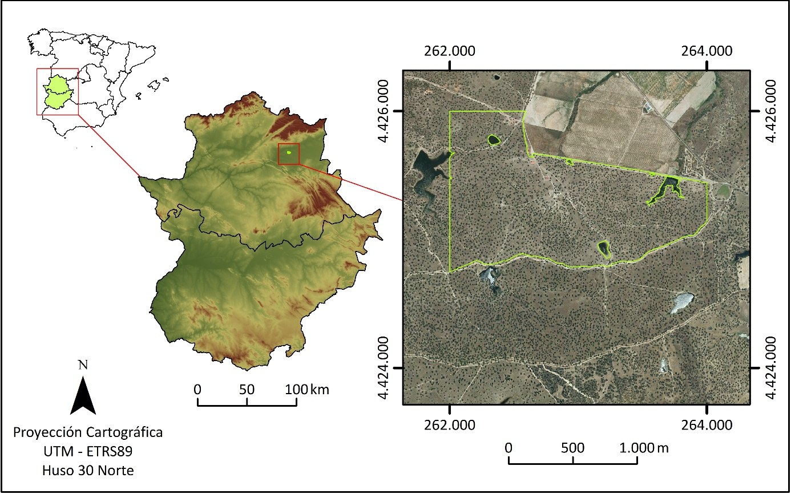
Figura 1. Mapa de situación del área de estudio.

Metodología
Se entiende como FCC el área resultante de las proyecciones ortogonales de las copas individuales (sin doble conteo de las proyecciones de copas superpuestas) dividida por la superficie que las soporta (Gschwantner et al., 2009). Esto significa que los pequeños huecos presentes dentro del perímetro de copa se incluyen en la cobertura del dosel.
En este estudio se han evaluado tres metodologías, desarrolladas en los epígrafes posteriores, para la delimitación de la FCC.

Modelo Digital de Superficie
El modelo digital de superficie (DSM, por sus siglas en inglés) permitió identificar las copas y delimitarlas. Este modelo se obtuvo con ArcGIS 10.5 (Environmental Systems Research Institute, 2017) a partir de los primeros retornos de los datos LiDAR. Se calculó con un tamaño de pixel de 1,5 m de lado, ya que los datos LiDAR empleados presentan una densidad de 0,5 puntos del primer retorno por metro cuadrado, lo que implica un espaciamiento entre puntos menor o igual 1,41 m.
Dicho modelo se remuestreó seguidamente a una resolución de 0,25 m, con el fin de compararlo con el resto de metodologías evaluadas.

Clasificación Orientada a Objetos
Se ha delineado el dosel arbóreo mediante Clasificación Orientada a Objetos (OBIA, por sus siglas en inglés) de ortofotografías en falso color infrarrojo, es decir, imágenes de tres bandas, compuestas por infrarrojo cercano, rojo y verde.
La segmentación se realizó mediante el algoritmo “Multiresolution Segmentation”, implementado en el software eCognition Developer v.8.0. (Trimble, 2009). A la banda del infrarrojo cercano se le asignó un peso igual a 2, por ser la de mayor influencia en la detección de la vegetación, manteniendo las bandas restantes con el valor establecido por defecto. Los valores “Scale Parameter”, “Shape” y “Compactness” fueron 10, 0,1 y 0,5 respectivamente, al ser los que mejores resultados revertían.
Se designaron como “copa” aquellos objetos que presentaban un NDVI (siglas en inglés del Índice de Vegetación de Diferencia Normalizada) superior a 0,2 y un valor medio en el infrarrojo cercano superior a 110 niveles digitales. Estos parámetros fueron definidos tras la realización de múltiples ensayos.

Incorporación de datos LiDAR a la Clasificación Orientada a Objetos
Para la combinación de datos LiDAR con la Clasificación Orientada a Objetos, se ha empleado también el algoritmo “Multiresolution Segmentation” del software eCognition Developer v.8.0., siendo los parámetros de entrada de dicho algoritmo los recogidos en el epígrafe anterior.
En este proceso se incorporaron los modelos digitales de superficie y elevaciones, previamente calculados con ArcGIS 10.5, y de los que se obtuvo el modelo digital de superficie normalizado (nDSM, por sus siglas en inglés). Se consideraron como “copa” los objetos que presentaban un valor en el nDSM superior a 2 m, asumiendo que todos los pies presentes en el área de estudio superan este umbral. Los huecos del interior de las copas fueron incluidos en la clase “copa”.

Evaluación de la Exactitud
La evaluación de la exactitud permite determinar el grado de ajuste entre el resultado de la clasificación y la “Verdad Terreno”. Para dicha evaluación se construyeron las matrices de confusión (Tabla 1, 2 y 3), que relacionan los resultados obtenidos en las clasificaciones contempladas con los valores de referencia.
A partir de dichas matrices se calcularon la exactitud global, del usuario y del productor. La exactitud global hace referencia a la superficie clasificada correctamente respecto al total de la superficie clasificada. La exactitud del usuario o error de comisión indica las áreas clasificadas en una clase a la que realmente no pertenecen; su valor se obtiene al dividir el área clasificada correctamente en una clase por la superficie total clasificada de la misma. La exactitud del productor o error de omisión hace referencia a las áreas que, correspondiendo a una determinada clase, no fueron clasificadas como tal; su valor se obtiene al dividir el área clasificada correctamente en una clase por la superficie total de referencia de la misma.

Tabla 1. Matriz de confusión de la clasificación con datos LiDAR.
 | PUNTOS DE REFERENCIA |  |  | PIXELES CLASIFICADOS | ÁREA CLASIFICADA (ha) | PESO DE LA CLASE EN LA CLASIFICACIÓN
 | COPA | DISTINTO DE COPA | TOTAL
COPA | 1.037 | 259 | 1.296 | 5.062.590 | 31,64 | 0,19
DISTINTO DE COPA | 152 | 5.052 | 5.204 | 20.916.658 | 130,73 | 0,81
TOTAL | 1.189 | 5.311 | 6.500 | 25.979.248 | 162,37 | 1,00

Tabla 2. Matriz de confusión de la Clasificación Orientada a Objetos.
 | PUNTOS DE REFERENCIA |  |  | PIXELES CLASIFICADOS | ÁREA CLASIFICADA (ha) | PESO DE LA CLASE EN LA CLASIFICACIÓN
 | COPA | DISTINTO DE COPA | TOTAL
COPA | 1.109 | 154 | 1.263 | 4.864.800 | 30,41 | 0,19
DISTINTO DE COPA | 80 | 5.157 | 5.237 | 21.114.448 | 131,97 | 0,81
TOTAL | 1.189 | 5.311 | 6.500 | 25.979.248 | 162,37 | 1,00

Tabla 3. Matriz de confusión de la combinación de la Clasificación Orientada a Objetos con datos LiDAR.
 | PUNTOS DE REFERENCIA |  |  | PIXELES CLASIFICADOS | ÁREA CLASIFICADA (ha) | PESO DE LA CLASE EN LA CLASIFICACIÓN
 | COPA | DISTINTO DE COPA | TOTAL
COPA | 1.106 | 180 | 1.286 | 4.945.746 | 30,91 | 0,19
DISTINTO DE COPA | 83 | 5.131 | 5.214 | 21.033.502 | 131,46 | 0,81
TOTAL | 1.189 | 5.311 | 6.500 | 25.979.248 | 162,37 | 1,00

RESULTADOS
Los resultados obtenidos de las metodologías evaluadas se representan en la Figura 2. En la Tabla 4 se recogen los valores de exactitud global, del usuario y del productor.

Tabla 4. Exactitudes de las clasificaciones evaluadas.
 |  | CLASIFICACIONES
 |  | LIDAR | OBIA | OBIA+LiDAR
EXACTITUD DEL USUARIO (%) | COPA | 80,02 | 87,81 | 86,00
 | DISTINTO DE COPA | 97,08 | 98,47 | 98,41
EXACTITUD DEL PRODUCTOR (%) | COPA | 86,89 | 92,98 | 93,02
 | DISTINTO DE COPA | 92,25 | 97,23 | 96,61
EXACTITUD GLOBAL (%) |  | 93,75 | 96,48 | 96,05

De las metodologías evaluadas, la aplicación de datos LiDAR resulta la menos exacta. La Clasificación Orientada a Objetos sobre ortofotografías en falso color infrarrojo obtuvo la mayor exactitud global (96,48%) en la discriminación de los dos estratos vegetales presentes en el área de estudio. No obstante, la diferencia respecto al resultado obtenido de la combinación de dicha metodología (OBIA) con datos LiDAR no es significativa, presentando esta última una exactitud global del 96,05%, lo que resulta en una diferencia del 0,43% entre las dos metodologías mencionadas.
Si se contempla únicamente la clase “copa” (la necesaria para la determinación de la FCC), la exactitud del productor obtenida con la combinación de metodologías (93,02%) es mayor que la derivada de la aplicación única de la Clasificación Orientada a Objetos (92,98 %), resultando nuevamente una diferencia no significativa entre ambas (0,04%). En cuanto a la exactitud del usuario en la clase “copa”, los mejores resultados se obtienen de la Clasificación Orientada a Objetos (OBIA).

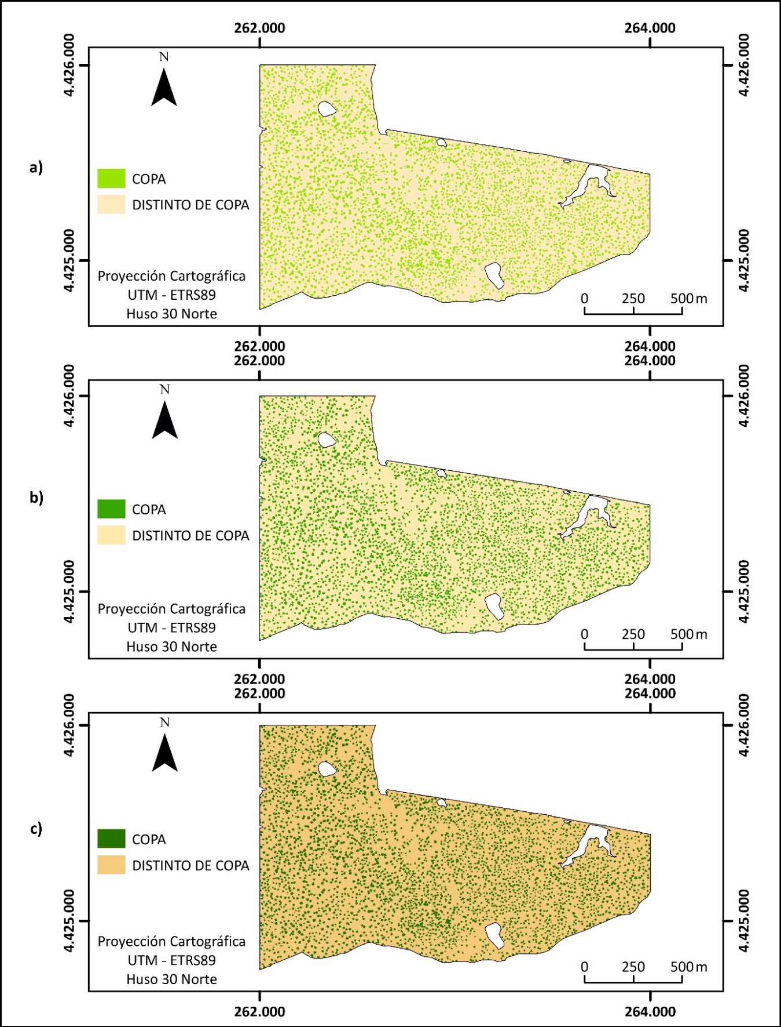
Figura 2. Cobertura arbórea calculada mediante: a) datos LiDAR, b) Clasificación Orientada a Objetos y c) combinación de Clasificación Orientada a Objetos con datos LiDAR.

discusión
Como se especificó en epígrafes anteriores, en este estudio se han empleado datos LiDAR del PNOA de baja densidad (0,5 pulsos/m²) habiendo concluido González-Ferreiro et al. (2012) que dicha densidad no implica una reducción significativa de la información. Además según lo expuesto por Ma et al. (2017) si bien la estimación de la cobertura del dosel a partir de datos LiDAR mejora significativamente en el rango de 0,01 0,1 puntos/m², es comparativamente menor en el rango de 0,1 a 1 punto/m², haciéndose relativamente constante al superar la densidad de 1 punto/m², indicando que cualquier aumento en la densidad de puntos que supere este umbral (1 punto/m²) contribuye de forma marginal a la exactitud de la estimación y que densidades de 0.1 puntos/ m² explican más de un 90% de los valores de referencia.
Dichas conclusiones permiten comparar el presente estudio (realizado con datos LiDAR de baja densidad) con los presentados por Hellesen y Matikainen (2013) y Kempeneers et al. (2009) quienes determinan que la combinación de datos LiDAR con clasificaciones basadas en datos espectrales mejora la exactitud de las mismas. De igual modo Geerling et al. (2007), concluyen que la combinación de datos LiDAR con imágenes hiperespectrales mejora la exactitud general de la clasificación, especialmente en estratos de vegetación que muestran una respuesta espectral similar (matorral y arbolado). Sin embargo en este estudio, la Clasificación Orientada a Objetos sobre ortofotografías en falso color infrarrojo resultó la metodología más eficaz para la determinación de la FCC en el área contemplada, con una exactitud global del 96,48%, corroborando lo expuesto por Hellesen y Matikainen (2013) quienes indican que en una clasificación basada únicamente en información espectral resulta difícil distinguir estratos de vegetación con respuesta espectral similar, a menos que éstos se distingan claramente unos de otros, siendo éste el caso de la dehesa libre de matorral (sistema evaluado en este estudio).
Cabe destacar que, aunque la Clasificación Orientada a Objetos ha sido la que obtuvo una mayor exactitud global, ésta no resultó significativamente superior a la derivada de la combinación OBIA+LiDAR (96,05%).
Debido a las particularidades del área de estudio evaluada, con dos estratos de vegetación claramente diferenciados (pasto y arbolado), se plantea el objetivo de comprobar en futuros estudios si la Clasificación Orientada a Objetos sería la metodología más eficaz en un área de dehesa con presencia de matorral, en la que los datos LiDAR tendrían una mayor influencia en la discretización de estratos vegetales espectralmente similares (matorral y arbolado).

conclusiones
En áreas de dehesa con estratos de vegetación claramente diferenciados por su respuesta espectral, la Clasificación Orientada a Objetos sobre ortofotografías en falso color infrarrojo resulta adecuada para la determinación de la FCC, no detectándose incremento de la exactitud global derivado de la inclusión de datos LiDAR.
Siendo la clase “copa” la necesaria para la determinación de la FCC, las exactitudes del usuario y del productor obtenidas para dicha clase corroboran que la determinación más exacta de la FCC se obtiene con la Clasificación Orientada a Objetos.
No existe una diferencia significativa entre las clasificaciones que mejores resultados presentan (OBIA y OBIA+LiDAR), justificándose la necesidad de estudios futuros que contemplen las tres metodologías evaluadas en dehesas con un gradiente de complejidad estructural, es decir, en las que el matorral (con respuesta espectral similar al arbolado) se encuentre en distinta proporción. Estos estudios permitirán determinar la influencia de los datos LiDAR en la distinción de estratos vegetales espectralmente similares.
Los datos LiDAR empleados, con una densidad de 0,5 pulsos/m², han obtenido una exactitud global del 93,75%, derivando resultados satisfactorios en la delimitación del estrato vegetal superior (arbolado).

agradecimientos
El trabajo que aquí se expone se ha desarrollado gracias a la financiación recibida de la Fundación Tatiana Pérez de Guzmán el Bueno, en concepto de contrato predoctoral, a través del Programa de Ayudas de Investigación para Jóvenes Investigadores en Cáceres del año 2016.

bibliografía
Antonarakis, A. S., Richards, K. S. y Brasington, J. (2008): Object-based land cover classification using airborne LiDAR. Remote Sensing of Environment, 112, 2988-2998.
Brennan, R., y Webster, T. L. (2006): Object-oriented land cover classification of lidar-derived surfaces. Canadian journal of remote sensing, 32, 162-172.
Environmental Systems Research Institute (2017): ArcGIS. Versión 10.5. Redlands, California.
Gea-Izquierdo, G., Montero, G. y Cañellas, I. (2009): Changes in limiting resources determine spatio- temporal variability in tree–grass interactions. Agroforestry Systems, 76, 375-387.
Geerling, G. W., Labrador‐Garcia, M., Clevers, J. G. P. W., Ragas, A. M. J. y Smits, A. J. M. (2007): Classification of floodplain vegetation by data fusion of spectral (CASI) and LiDAR data. International Journal of Remote Sensing, 28, 4263-4284.
Godinho, S., Santos, A. P. y Sá-Sousa, P. (2011): Montado management effects on the abundance and conservation of reptiles in Alentejo, Southern Portugal. Agroforestry Systems, 82, 197-207.
Godinho, S., Gil, A., Guiomar, N., Neves, N. y Pinto-Correia, T. (2016): A remote sensing-based approach to estimating montado canopy density using the FCD model: a contribution to identifying HNV farmlands in southern Portugal. Agroforestry Systems, 90, 23-34.
Godinho, S., Guiomar, N. y Gil, A. (2017): Estimating tree canopy cover percentage in a mediterranean silvopastoral systems using Sentinel-2A imagery and the stochastic gradient boosting algorithm. International Journal of Remote Sensing, 1-23.
González-Ferreiro, E., Diéguez-Aranda, U. y Miranda, D. (2012): Estimation of stand variables in Pinus radiata D. Don plantations using different LiDAR pulse densities. Forestry, 85, 281-292.
Gschwantner, T., Schadauer, K., Vidal, C., Lanz, A., Tomppo, E., di Cosmo, L., Robert, N., Englert Duursma, D. y Lawrence, M. (2009): Common tree definitions for national forest inventories in Europe. Silva Fennica, 43, 303–321.
Hellesen, T. y Matikainen, L. (2013): An object-based approach for mapping shrub and tree cover on grassland habitats by use of LiDAR and CIR orthoimages. Remote Sensing, 5, 558-583.
Howlett, D.S., Moreno, G., Losada, M.R. M., Nair, P.R. y Nair, V.D. (2011): Soil carbon storage as influenced by tree cover in the Dehesa cork oak silvopasture of central-western Spain. Journal of Environmental Monitoring, 13, 1897-1904.
Jakubowski, M.K., Li, W., Guo, Q. y Kelly, M. (2013): Delineating individual trees from LiDAR data: A comparison of vector-and raster-based segmentation approaches. Remote Sensing, 5, 4163-4186.
Kempeneers, P., Deronde, B., Provoost, S. y Houthuys, R. (2009): Synergy of airborne digital camera and lidar data to map coastal dune vegetation. Journal of Coastal Research, 53, 73-82.
Kumar, B.M. y Nair, P.R. (Eds.). (2011): Carbon sequestration potential of agroforestry systems: opportunities and challenges. Springer Science & Business Media, 306 p.
López-Carrasco, C. y Roig, S. (2009): Efecto de la disposición espacial del arbolado sobre los pastos herbáceos en una dehesa toledana: producción de materia seca. Actas de la XLVIII RC de la SEEP. Huesca. 565–570.
Ma, Q., Su, Y. y Guo, Q. (2017): Comparison of Canopy Cover Estimations From Airborne LiDAR, Aerial Imagery, and Satellite Imagery. IEEE Journal of Selected Topics in Applied Earth Observations and Remote Sensing, 10, 4225-4236.
MAGRAMA (2013): Mapa Forestal de España. Escala 1:50.000. Ministerio de Agricultura, Alimentación y Medio Ambiente. Madrid.
Moreno, G. (2008): Response of understorey forage to multiple tree effects in Iberian dehesas. Agriculture, Ecosystems & Environment, 123, 239-244.
Moreno, G., Bartolome, J.W., Gea-Izquierdo, G. y Cañellas, I. (2013): Overstory–understory relationships. En: Campos, P., Huntsinger, L., Oviedo, J.L., Starrs, P.F., Diaz, M., Standiford, R.B. y Montero, G. (Eds.): Mediterranean Oak Woodland Working Landscapes. Dordrecht, Springer, pp. 145-179.
Nowak, D. J. y Greenfield, E. J. (2012): Tree and impervious cover in the United States. Landscape and Urban Planning, 107, 21-30.
Papanastasis, V.P. (2004): Vegetation degradation and land use changes in agrosilvopastoral systems. En: Schnabel, S. y Ferreira, A. (Eds.): Sustainability of Agrosilvopastoral Systems. Advances in GeoEcology. Reiskirchen, Germany, Catena Verlag, pp. 1-12.
Pinto-Correia, T., Barroso, F., Surová, D., y Menezes, H. (2011): The fuzziness of Montado landscapes: progress in assessing user preferences through photo-based surveys. Agroforestry Systems, 82, 209-224.
Pulido, F.J., Dı́az, M. e Hidalgo de Trucios, S.J. (2001): Size structure and regeneration of Spanish holm oak Quercus ilex forests and dehesas: effects of agroforestry use on their long-term sustainability. Forest Ecology and Management, 146, 1-13.
Ruiz-Peinado, R., Moreno, G., Juarez, E., Montero, G. y Roig, S. (2013): The contribution of two common shrub species to aboveground and belowground carbon stock in Iberian dehesas. Journal of Arid Environments, 91, 22-30.
San Miguel, A. (2001): Pastos naturales españoles. Caracterización, aprovechamiento y posibilidades de mejora. Fundación Conde del Valle de Salazar- Mundi-Prensa, 320 p.
Treitz, P., Lim, K., Woods, M., Pitt, D., Nesbitt, D. y Etheridge, D. (2012): LiDAR sampling density for forest resource inventories in Ontario, Canada. Remote Sensing, 4, 830-848.
Trimble (2009): eCognition Developer. Versión 8.0. Sunnyvale, California.
Zhao, Y., Hao, Y., Zhen, Z. y Quan, Y. (2017): A Region-Based Hierarchical Cross-Section Analysis for Individual Tree Crown Delineation Using ALS Data. Remote Sensing, 9, 1-21.

